**《海洋和陆地的分布》学习指南**

**【学习目标】**

1.运用地图和数据，说出地球表面海、陆所占比例，描述海陆分布特点。

2.运用世界地图说出七大洲、四大洋的分布。

**【教材内容】**

本节课内容是中国地图出版社八年级上册第一章第一节《海洋和陆地的分布》，主要有两部分组成：一是海陆分布特点，二是大洲大洋的分布。海陆分布是自然环境和人类活动差异的基础，因此本节内容是学习世界区域地理，认识区域差异的基础。建立大洲和大洋的空间位置关系，则可以帮助我们形成宏观的全球空间观念。

**观看微课《人口和人种—世界人口增长与人口问题》，完成学习任务。**

**【学习任务一】根据数据和地图，说出海陆比例，完成习题。**

1.地球上海洋面积占 ，陆地面积占 ，即 海洋， 陆地。

2.无论怎样划分，地球上面积相等的两个半球，都是海洋面积 陆地面积。

3.同学们绘制了不同形式的统计图，深色区域代表陆地占地球表面积的比例，正确的是

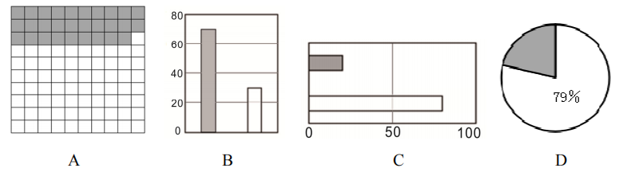

【**学习任务二**】**如果麦哲伦选择从陆地走还能实现环球行吗？今天我们开车能不能实现环球旅行？为什么？**

**【学习任务三】辨识大洲大洋**

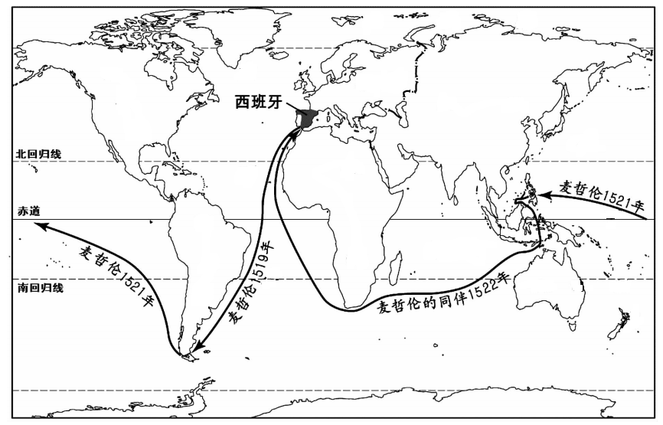

A

D

C

B

①

②

③

②

④

E

F

G

1.麦哲伦环球航行先后经过了哪几个大洲、大洋：

A B C D

1. ② ③

2.麦哲伦环球航行没有经过的大洲、大洋：

E F G ④

3.换个角度看，请在下列图中相应位置填写大洲大洋名称：

A ①

B ②

C ③

D ④

E

F

G

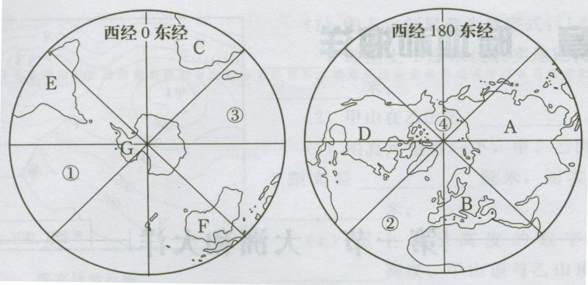

②

①

③

C